**RANCANG BANGUN SISTEM *MONITORING* AKADEMIK**

**SANTRI PONDOK PESANTREN AL MUNTADHOR**

**BERBASIS *WEB***

# **TUGAS AKHIR**

Sebagai salah satu syarat untuk menyelesaikan

Program Diploma III Teknik Informatika

Politeknik Negeri Indramayu



**Oleh :**

**ARUL RACHMAN**

**NIM. 1903064**

**PROGRAM STUDI TEKNIK INFORMATIKA**

**JURUSAN TEKNIK INFORMATIKA**

**POLITEKNIK NEGERI INDRAMAYU**

**JULI 2022**

**HALAMAN PENGESAHAN**

Tugas Akhir ini diajukan oleh :

Nama : ARUL RACHMAN

NIM : 1903064

Program Studi : Diploma III Teknik Informatika

Judul : Rancang Bangun Sistem *Monitoring* Akademik Santri Pondok

Pesantren Al Muntadhor Berbasis *Web*

|  |  |  |
| --- | --- | --- |
| Pembimbing : | 1. Iryanto, S.Si., M.Si.   NIP. 199008012019031014 | ......................... |
| : | 1. Muhammad Anis Al Hilmi, S.Si., M.T.   NIP. 199002282019031012 | ......................... |

Telah berhasil dipertahankan di hadapan dewan penguji pada tanggal 29 Juli 2022 dan diterima sebagai bahan persyaratan yang diperlukan untuk memperoleh gelar Ahli Madya Program Studi Diploma III Teknik Informatika, Jurusan Teknik Informatika, Politeknik Negeri Indramayu.

DEWAN PENGUJI

|  |  |  |
| --- | --- | --- |
| Ketua Penguji : |  | ........................................ |
| Anggota :  Penguji I |  | ........................................ |
| Anggota :  Penguji II | Iryanto, S.Si., M.Si.  NIP. 199008012019031014 | ........................................ |

|  |  |
| --- | --- |
|  | Indramayu, 29 Juli 2022  Ketua Jurusan Teknik Informatika |
|  |  |
|  | Iryanto, S.Si., M.Si.  NIP. 199008012019031014 |

**PERNYATAAN**

Dengan ini saya menyatakan dengan sesungguhnya bahwa Tugas Akhir ini adalah asli hasil karya saya sendiri serta **Tugas Akhir** ini tidak terdapat karya yang pernah diajukan untuk memperoleh gelar **Ahli Madya** di suatu Perguruan Tinggi, dan sepanjang pengetahuan saya juga tidak terdapat karya atau pendapat yang pernah ditulis atau diterbitkan oleh orang lain, kecuali yang secara tertulis dirujuk dalam naskah ini dan disebutkan dalam daftar pustaka.

|  |  |
| --- | --- |
|  | Indramayu, 29 Juli 2022  Yang menyatakan, |
|  |  |
|  | **Arul Rachman**  NIM. 1903064 |

**ABSTRAK**

Teknologi informasi berperan penting dalam dunia pendidikan Indonesia, salah satunya di pondok pesantren. Pondok pesantren merupakan sebuah lembaga pendidikan dan pengajaran yang menekankan pada pelajaran agama Islam serta memiliki asrama sebagai tempat tinggal santri (peserta didik yang menempuh pendidikan di pondok pesantren). Al Muntadhor merupakan sebuah pondok pesantren yang terletak di desa Babakan, kecamatan Ciwaringin, kabupaten Cirebon, Jawa Barat. Dalam pembelajaran di pondok pesantren, biasanya santri diharuskan tinggal di asrama dalam waktu yang cukup lama. Hal tersebut membuat orang tua santri tidak bisa melakukan *monitoring* secara intens terhadap putra-putrinya, khususnya hasil belajar santri. Selain itu, dalam pembayaran uang bulanan pesantren harus dilakukan secara langsung melalui bagian keuangan pesantren. Biasanya orang tua menitipkan uang pembayaran kepada putra-putrinya saat mereka mengunjungi pesantren. Namun setelah beberapa bulan, baru diketahui bahwa uang pembayaran tersebut tidak dibayarkan ke pesantren. Dengan adanya permasalahan-permasalahan tersebut, maka dibutuhkan sebuah sistem yang dapat membantu orang tua santri untuk melakukan *monitoring* hasil belajar santri dan pembayaran uang bulanan pesantren secara jarak jauh. Oleh karena itu, penulis berinovasi membuat sebuah sistem *monitoring* akademik santri di Pondok Pesantren Al Muntadhor berbasis *web*. Dalam pembuatan sistem tersebut, penulis menggunakan metode *prototype*, yang lebih mengutamakan pembuatan *prototype* sehingga pengguna dapat mengetahui alur aplikasi dengan baik.

**Kata kunci** : Sistem monitoring akademik, Pesantren Al Muntadhor, *Website*

***ABSTRACT***

*Information technology plays an important role in the world of Indonesian education, one of which is in Islamic boarding schools. Islamic boarding school is an educational and teaching institution that emphasizes Islamic religious lessons and has a dormitory as a residence for students (students who study in Islamic boarding schools). Al Muntadhor is a boarding school located in Babakan village, Ciwaringin sub-district, Cirebon district, West Java. In learning at Islamic boarding schools, students are usually required to stay in dormitories for a long time. This makes students' parents unable to carry out intense monitoring of their children, especially students' learning outcomes. In addition, the monthly payment of the pesantren's money must be made directly through the financial division of the pesantren. Usually parents leave the payment money to their children when they visit the pesantren. However, after several months, it was discovered that the money had not been paid to the pesantren. With these problems, a system is needed that can help parents of students to monitor student learning outcomes and pay the monthly pesantren fees remotely. Therefore, the authors innovate to create a web-based student academic monitoring system at Al Muntadhor Islamic Boarding School. In making the system, the author uses the prototype method, which prioritizes making prototypes so that users can know the application flow well.*

***Keywords*** *: Academic monitoring system, Al Muntadhor Islamic Boarding School, Website*

**MOTTO**

“Eling lan Waspada”

Dalam menjalani kehidupan di dunia, manusia harus selalu eling (ingat) kepada Allah SWT., sebagai Tuhan semesta alam. Kita harus selalu ingat untuk senantiasa menjalankan segala perintah-Nya dan menjauhi segala larangan-Nya.

Selain itu, kita juga harus selalu Waspada atau berhati-hati dalam menjalani hidup. Kita tidak boleh terlena dengan kenikmatan hidup di dunia. Kita juga harus senantiasa berhati-hati dari berbagai penyakit hati, seperti iri, dengki, sombong, dan sebagainya, karena itu akan menjadi pedang yang akan membunuh kita.

**KATA PENGANTAR**

Segala puji syukur bagi Allah SWT. Tuhan semesta alam yang yang telah memberikan nikmat dan karunia-Nya sehingga penulis diberi kemudahan untuk menyelesaikan Tugas Akhir dengan judul “RANCANG BANGUN SISTEM *MONITORING* AKADEMIK SANTRI PONDOK PESANTREN AL MUNTADHOR BERBASIS *WEB*”. Tugas Akhir ini disusun sebagai persyaratan untuk menyelesaikan studi program Diploma III Program Studi Teknik Informatika, Jurusan Teknik Informatika, Politeknik Negeri Indramayu.

Penulis menyadari tanpa adanya dukungan dan kerja sama dari berbagai pihak, kegiatan Tugas Akhir ini tidak akan dapat berjalan dengan baik. Oleh karena itu, penulis ingin menyampaikan rasa terima kasih kepada :

1. Bapak Iryanto, S.Si., M.Si., selaku Ketua Jurusan Teknik Informatika dan Dosen Pembimbing I Tugas Akhir.
2. Bapak Muhammad Anis Al Hilmi, S.Si., M.T., selaku Koordinator Tugas Akhir dan Skripsi Jurusan Teknik Informatika dan Dosen Pembimbing II Tugas Akhir.
3. Keluarga dan rekan-rekan yang telah memberikan dukungan dan perhatian selama kegiatan Tugas Akhir berlangsung.

Penulis menyadari bahwa dalam penyusunan Tugas Akhir ini, masih terdapat kekurangan dan kelemahan yang dimiliki penulis baik itu sistematika penulisan maupun penggunaan bahasa. Untuk itu penulis mengharapkan saran dan kritik dari berbagai pihak yang bersifat membangun demi penyempurnaan laporan ini. Semoga laporan ini berguna bagi pembaca secara umum dan penulis secara khusus. Akhir kata, penulis ucapkan banyak terima kasih.

|  |  |
| --- | --- |
|  | Indramayu, 29 Juli 2022 |
|  | Penulis |

**DAFTAR ISI**

**DAFTAR TABEL**

**DAFTAR GAMBAR**

Gambar 3.1. Alur Metode *Prototype*

Gambar 3.2. *Use Case Diagram*

Gambar 3.3. *Flowchart* Orang Tua

Gambar 3.4. *Flowchart* Pendidik

Gambar 4.1. *Database* Almuntadhordb

Gambar 4.2. Tabel data_pembayaran

Gambar 4.3. *Dashboard* Utama

Gambar 4.4. *Login*

Gambar 4.5. *Dashboard User*

Gambar 4.6. Jadwal Kegiatan

Gambar 4.7. Halaman Santri

Gambar 4.8. Rekap Nilai

Gambar 4.9. Tagihan Pembayaran

Gambar 4.10. *Dashboard Admin*

Gambar 4.11. Data Keuangan

Gambar 4.12. Tambah Data Pembayaran

Gambar 4.13. *Edit* Pembayaran

**DAFTAR LAMPIRAN**

**BAB I**

**PENDAHULUAN**

1. **Latar Belakang Masalah**

Pada zaman sekarang ini setiap kegiatan apapun hampir semuanya memanfaatkan penggunaan teknologi informasi untuk dapat memudahkan pekerjaan manusia. Teknologi informasi merupakan suatu teknologi yang digunakan dalam pengolahan data (memproses, mendapatkan, menyusun, menyimpan dan memanipulasi data) dengan berbagai cara untuk menghasilkan informasi yang berkualitas. Kemajuan teknologi informasi sangat berpengaruh dalam kehidupan manusia, aplikasi berbasis *website* merupakan salah satunya. (Kinaswara, 2019:71).

Tidak sedikit perusahaan atau instansi yang menggunakan aplikasi *website*, salah satunya yaitu lembaga pendidikan Islam atau yang biasa dikenal dengan Pondok Pesantren. Pondok pesantren merupakan sebuah lembaga pendidikan dan pengajaran yang menekankan pada pelajaran agama Islam serta memiliki asrama sebagai tempat tinggal santri (peserta didik yang menempuh pendidikan di pondok pesantren). Kedudukan pondok pesantren dalam sistem pendidikan di Indonesia telah diatur dalam Undang-Undang Sistem Pendidikan Nasional Pasal 30 Nomor 20 Tahun 2003 Tentang Pendidikan Keagamaan. Pada ayat 2 dijelaskan bahwa tujuan pendidikan keagamaan adalah untuk mempersiapkan peserta didik menjadi anggota masyarakat yang memahami dan mengamalkan nilai-nilai ajaran agamanya. Sedangkan pada ayat 4 disebutkan bahwa pesantren merupakan salah satu bentuk pendidikan keagamaan. (Hidayat, 2009:2).

Berdasarkan data di Kementerian Agama, jumlah pondok pesantren yang ada di seluruh Indonesia pada tahun 2022 sebanyak 33.218. Sedangkan jumlah pondok pesantren di Jawa Barat sebanyak 11.180. Hal ini membuktikan bahwa pondok pesantren memiliki peranan penting dalam menciptakan peserta didik yang mampu memahami dan mengamalkan nilai-nilai ajaran agama Islam.

Provinsi Jawa Barat merupakan salah satu provinsi yang memiliki jumlah pondok pesantren sangat banyak. Salah satu pondok pesantren yang ada di Jawa Barat yaitu Pondok Pesantren Al Muntadhor. Pondok Pesantren Al Muntadhor merupakan sebuah pondok pesantren yang didirikan pada tahun 1987 dan bertempat di Jalan Merdeka, Nomor 55, Desa Babakan, Kecamatan Ciwaringin, Kabupaten Cirebon. Pondok Pesantren Al Muntadhor berada di bawah asuhan Nyai Hj. Rohmiyah dengan jumlah santri sebanyak 77 orang (37 santri putra dan 40 santri putri). Santri yang menempuh pendidikan di pondok pesantren ini harus mengikuti kegiatan dari pagi hingga malam hari. Pondok pesantren ini menyediakan fasilitas asrama yang menjadi tempat tinggal santri selama berada di pondok pesantren. Jumlah pengurus yang ada di Pondok Pesantren Al Muntadhor sebanyak 13 orang dan memiliki 8 bagian dalam struktur organisasinya. Pengurus ini yang akan membimbing dan memantau kegiatan santri setiap harinya.

Setiap kegiatan yang dilaksanakan di Pondok Pesantren Al Muntadhor didasarkan pada Pancasila dan Undang-Undang Dasar Tahun 1945, Qur’an dan Sunah, Keputusan Menteri Agama Republik Indonesia Nomor 70 Tahun 1978 Tentang Pedoman Penyiaran Agama, serta Keputusan Bersama Menteri Agama dan Menteri Dalam Negeri Republik Indonesia Nomor 01/BEK/MDN/MAG Tahun 1969 Tentang Ketertiban dan Kelancaran Pengembangan Ibadah Agama Islam. Salah satu kegiatan yang harus dilaksanakan para santri adalah belajar formal, dengan mata pelajaran yang bernuansa agama Islam. Hasil belajar santri biasanya diinformasikan secara langsung oleh ustaz dan ustazah kepada orang tua santri setiap enam bulan sekali di Pondok Pesantren Al Muntadhor. Sehingga orang tua santri hanya dapat melakukan *monitoring* hasil belajar santri selama enam bulan sekali dengan mendatangi Pondok Pesantren Al Muntadhor dan tidak dapat melakukan *monitoring* kapan saja dan di mana saja.

Dalam pelaksanaan pendidikan di Pondok Pesantren Al Muntadhor, santri diharuskan melakukan pembayaran uang pendidikan ke bagian keuangan pondok pesantren. Santri maupun orang tua yang akan melakukan pembayaran diharuskan mendatangi bagian keuangan pondok pesantren. Bagian keuangan pondok pesantren akan melakukan pendataan uang pembayaran di buku. Setelah itu, bagian keuangan memberikan kuitansi kepada santri maupun orang tua santri yang bersangkutan sebagai bukti pembayaran. Pada pelaksanaan pembayaran seperti ini, tidak sedikit orang tua santri yang menitipkan uang pembayaran pada anaknya. Setiap bulan, pengurus pondok pesantren menghubungi orang tua santri yang terlambat melakukan pembayaran keuangan. Ternyata sebagian orang tua santri merasa telah membayar keuangan tersebut, tetapi tidak membayarkannya secara langsung, melainkan dengan menitipkan uang pembayaran pada anak-anaknya. Setelah ditelusuri, ternyata sebagian santri yang dititipkan uang pembayaran oleh orang tuanya tidak membayarkannya kepada bagian keuangan Pondok Pesantren Al Muntadhor. Data uang pembayaran dilaporkan setiap bulan ketika rapat pengurus Pondok Pesantren Al Muntadhor. Terkadang data yang dilaporkan oleh bagian keuangan tidak sesuai dengan jumlah uang pembayaran yang masuk. Selain itu, buku yang berisi data uang pembayaran pernah hilang dikarenakan kelalaian dari pengurus.

Dari penjelasan di atas, dapat disimpulkan bahwa permasalahan yang terjadi disebabkan oleh keterbatasan manusia. Oleh karena itu, developer berusaha mengatasi permasalahan yang ada dengan membangun sebuah Sistem *Monitoring* Akademik Santri Pondok Pesantren Al Muntadhor Berbasis *Web*.

1. **Rumusan Masalah**

Berdasarkan latar belakang yang dijabarkan, maka diperoleh suatu rumusan permasalahan yang menjadi dasar pembuatan sistem tersebut, yakni sebagai berikut :

1. Bagaimana merancang dan membangun aplikasi yang dapat melakukan *monitoring* hasil belajar santri di Pondok Pesantren Al Muntadhor?
2. Bagaimana merancang dan membangun aplikasi yang dapat melakukan *monitoring* pembayaran pendidikan santri di Pondok Pesantren Al Muntadhor?
3. Bagaimana mengimplementasikan Sistem *Monitoring* Akademik Santri di Pondok Pesantren Al Muntadhor?
4. **Batasan Masalah**

Untuk memfokuskan pembahasan, dapat diperoleh beberapa batasan masalah, di antaranya :

1. Developer membangun Sistem *Monitoring* Akademik Santri Pondok Pesantren Al Muntadhor berbasis *framework* Laravel,
2. Laporan hasil belajar santri berbentuk PDF,
3. Pembayaran pendidikan santri di Pondok Pesantren Al Muntadhor dilakukan melalui transfer ke bank.
4. **Tujuan Penelitian**

Tujuan dari pembuatan sistem yang dibuat meliputi :

1. Terwujudnya aplikasi yang dapat melakukan *monitoring* hasil belajar santri di Pondok Pesantren Al Muntadhor,
2. Terwujudnya aplikasi yang dapat melakukan *monitoring* pembayaran pendidikan santri di Pondok Pesantren Al Muntadhor,
3. Terwujudnya aplikasi Sistem *Monitoring* Akademik Santri di Pondok Pesantren Al Muntadhor.
4. **Manfaat Penelitian**

Manfaat yang dapat diperoleh dengan dibuatnya sistem ini adalah :

1. Orang tua santri dapat melakukan *monitoring* akademik santri Pondok Pesantren Al Muntadhor kapan saja dan di mana saja,
2. Orang tua santri dapat melakukan *monitoring* pembayaran pendidikan santri kapan saja dan di mana saja,
3. Orang tua santri dapat melakukan pembayaran pendidikan santri tanpa harus datang ke Pondok Pesantren Al Muntadhor.
4. **Sistematika Penulisan**

**BAB II**

**LANDASAN TEORI**

1. **Sistem**

Sistem merupakan kesatuan dua atau lebih komponen yang saling berhubungan antara satu sama lainnya untuk mencapai tujuan tertentu. Sistem terdiri dari *input* (masukan), *process* (proses) dan *output* (keluaran). *Input* merupakan sebuah masukan yang diberikan oleh pengguna yang nantinya akan diproses oleh komputer. *Process* merupakan suatu aktivitas yang mentransformasikan *input* menjadi *output*. Sedangkan *output* adalah keluaran yang dihasilkan dari *input* yang telah diproses. *Output* ini merupakan tujuan pengoperasian suatu sistem. (Sidh, 2013:21).

1. ***Monitoring***

*Monitoring* adalah suatu langkah untuk mengkaji dan memastikan kegiatan yang dilaksanakan telah sesuai dengan rencana yang ada, mengidentifikasi masalah yang muncul untuk dapat segera diselesaikan, serta melakukan penilaian pola kerja dan manajemen yang digunakan telah tepat untuk mencapai tujuan. Tujuan kegiatan *monitoring* yaitu untuk meningkatkan efektivitas dan efisiensi dari suatu kegiatan, yang didasarkan pada rencana dan capaian kegiatan yang telah ditentukan. (Megawaty, 2020:98).

1. **Akademik**

Akademik merupakan keadaan orang-orang yang dapat menyampaikan dan menerima gagasan, pemikiran, ilmu pengetahuan serta dapat mengujinya secara jujur, terbuka dan leluasa. (Lutfi, 2017:105).

1. **Pondok Pesantren**

Pondok merupakan sebutan orang Jawa untuk asrama-asrama santri atau tempat tinggal yang terbuat dari bambu. Secara etimologi, pesantren berasal dari kata *santri* (*pe-santri-an*)yang berarti murid. Sedangkan secara terminologi, pesantren merupakan sebuah lembaga pendidikan dan penyiaran agama Islam. Pada pondok pesantren, guru-guru yang mengajarkan ilmu biasa disebut *ustaz* (guru laki-laki) dan *ustazah* (guru perempuan), sedangkan orang-orang yang menempuh pendidikan di pesantren dikenal dengan sebutan *santri*. Biasanya santri yang menempuh pendidikan di pondok pesantren menempati asrama-asrama yang telah disediakan oleh pengelola pondok pesantren. (Kahfi, 2020:28).

1. **Pondok Pesantren Al Muntadhor**

Al Muntadhor merupakan sebuah pondok pesantren atau lembaga pendidikan agama Islam yang didirikan pada tahun 1987. Pesantren Al Muntadhor terletak di desa Babakan Ciwaringin, kecamatan Ciwaringin, kabupaten Cirebon, provinsi Jawa Barat. Pada pesantren ini, belum menyediakan sekolah umum baik SD, SMP, SMA, dan perguruan tinggi. Jadi, pesantren Al Muntadhor mengajarkan ilmu-ilmu agama Islam kepada santri putra dan santri putrinya.

Setiap kegiatan yang dilaksanakan di Pondok Pesantren Al Muntadhor didasarkan pada Pancasila dan Undang-Undang Dasar Tahun 1945, Qur’an dan Sunah, Keputusan Menteri Agama Republik Indonesia Nomor 70 Tahun 1978 Tentang Pedoman Penyiaran Agama, serta Keputusan Bersama Menteri Agama dan Menteri Dalam Negeri Republik Indonesia Nomor 01/BEK/MDN/MAG Tahun 1969 Tentang Ketertiban dan Kelancaran Pengembangan Ibadah Agama Islam.

1. ***Website***

*Website* adalah kumpulan halaman atau *page* yang menampilkan informasi berupa data teks, data gambar, data animasi, suara, video dan gabungan dari semuanya, baik yang bersifat statis maupun dinamis yang membentuk satu rangkaian bangunan yang saling terkait, di mana masing-masing dihubungkan dengan jaringan-jaringan halaman (*hyperlink*). (Ismatullah, 2021:214).

1. **Aplikasi Berbasis *Web***

Aplikasi adalah suatu program yang memiliki perintah untuk dapat melakukan pengolahan data, di mana suatu aplikasi tersebut ditanamkan ke dalam komputer. Sedangkan aplikasi berbasis *web* merupakan sebuah aplikasi pada *website* yang dapat diakses melalui perangkat komputer maupun *smartphone*. (Kinaswara, dkk, 2019:71).

1. ***Framework* Laravel**

*Framework* merupakan sebuah kerangka kerja berupa kumpulan skrip (terutama *class* dan *function*) yang dapat membantu para developer menangani permasalahan yang muncul pada saat melakukan pemrograman. Dengan adanya *framework*, developer tidak harus membuat skrip yang sama untuk tugas yang sama, sehingga memudahkan developer dalam membangun aplikasi. Salah satu contoh *framework* yang sering digunakan dan populer pada saat ini adalah *framework* Laravel. Laravel adalah sebuah *framework* PHP *open source* yang dikembangkan oleh Taylor Otwell yang berada di bawah lisensi MIT dengan konsep MVC (*Model View Controller*) yang bertujuan untuk memudahkan para developer dalam membuat *website* dengan sintaks yang sederhana, elegan, ekspresif, dan juga menyenangkan (Mustamiin, dkk, 2020:61). Dalam pelaksanaan Tugas Akhir ini developer menggunakan *framework* laravel dengan versi 8.75. Developer melakukan *install* laravel dengan menggunakan composer versi 2.2.5.

1. ***Framework* Bootstrap**

Bootstrap adalah sebuah *framework* yang menyediakan berbagai macam *template* desain *web* yang siap digunakan untuk membuat *front-end* aplikasi. Bootstrap menyediakan *template* desain yang bagus dan menarik, serta akan membuat para developer lebih cepat dalam pembuatan *front-end* sebuah aplikasi. Pada bootstrap tersedia dua pilihan jenis *template*, ada yang berbayar dan tidak berbayar. Pada *template* yang berbayar, tampilannya semakin bagus dan menarik. (Christian, dkk, 2018:22).

1. **PHP**

PHP (*PHP Hypertext Preprocessor*) adalah bahasa yang dirancang secara khusus untuk penggunaan pada *web*, yang pertama kali dibuat pada tahun 1995 oleh Ramus Lerdolf. PHP adalah *tool* untuk pembuatan halaman *web* dinamis. Pada saat itu PHP masih bernama FI (*Form Interpreted*), yang wujudnya berupa sekumpulan *script* yang digunakan untuk mengolah data *form* dari *web*. PHP bersifat *server side scripting*, sehingga untuk menjalankan PHP harus menggunakan *web server* (Fauzia, 2020:83). Dalam pelaksanaan Tugas Akhir ini developer menggunakan PHP dengan versi 8.1.2.

1. **HTML**

HTML (*Hyper Text Markup Language*) merupakan sebuah bahasa *markup* (penandaan) terhadap sebuah dokumen teks yang digunakan untuk menulis halaman *web*. Simbol *markup* yang digunakan oleh HTML ditandai dengan tanda lebih kecil ( < ) dan tanda lebih besar ( > ) yang biasanya disebut dengan *tag.* (Rahmasari, 2019:414).

1. **CSS**

CSS (*Cascading Style Sheet*) adalah suatu bahasa *stylesheet* yang digunakan untuk mengatur tampilan sebuah aplikasi *website*. CSS digunakan untuk menambahkan *style* pada halaman, meningkatkan dan memperbaiki penyajian isi halaman. CSS bertindak sebagai lapisan yang mempengaruhi presentasi dari elemen HTML yang diberikan. Warna, *font*, *text size*, *background*, susunan elemen pada halaman dan seluruh aspek presentasi isi, diatur oleh CSS. (Rilvany, dkk, 2020:83).

1. **Apache**

Apache adalah sebuah *web server* bersifat *open source* yang memiliki tugas utama untuk menghasilkan halaman *web* yang benar kepada *user* berdasarkan kode program yang dituliskan oleh developer. (Novendri, dkk, 2019:48).

1. **PHPMyAdmin**

PHPMyAdmin merupakan sebuah perangkat lunak yang digunakan untuk mengelola *database* dalam MySQL. Untuk dapat masuk ke halaman PHPMyAdmin dan melakukan pengelolaan *database*, masukkan alamat *website* <http://localhost/phpmyadmin>. (Suprianto, dkk, 2018:51).

1. **MySQL**

MySQL (*My Structure Query Language*) adalah program *database* server yang mampu menerima dan mengirimkan data dengan sangat cepat, multi *user* serta menggunakan perintah standar SQL dan baik digunakan sebagai *client* maupun server (Nugroho, 2020:5). Sederhananya, MySQL merupakan sistem yang digunakan untuk manajemen *database* yang sering digunakan bersama PHP.

1. **Visual Studio Code**

Visual Studio Code atau VS Code merupakan sebuah teks editor yang dikembangkan oleh Microsoft untuk sistem operasi Windows, Linux dan MacOS. VS Code digunakan untuk membuat atau mengembangkan sebuah aplikasi, baik berbasis *website* maupun *mobile*. Visual Studio Code menyediakan fitur yang cukup banyak, seperti *Intellisense*, *Git Integration*, *Debugging*, dan fitur ekstensi yang menambah kemampuan teks editor, di mana fitur tersebut akan terus bertambah seiring dengan perkembangan versi aplikasi ini. Fitur yang lengkap serta tampilan yang menarik membuat aplikasi ini banyak digunakan oleh para developer (Agustini, dkk, 2019:155). Dalam pelaksanaan Tugas Akhir ini developer menggunakan aplikasi Visual Studio Code dengan versi 1.55.2.

1. **XAMPP**

XAMPP adalah sebuah perangkat lunak yang menggabungkan tiga aplikasi ke dalam satu paket, yaitu Apache, MySQL dan PHPMyAdmin. XAMPP merupakan singkatan dari X (empat sistem operasi apapun), Apache, MySQL, PHP, dan Perl. Aplikasi ini dapat digunakan dalam pengujian proses kerja dari fitur atau dapat menampilkan konten yang terdapat pada *website* orang lain tanpa memiliki koneksi internet (Palit, dkk, 2015:2). Dalam pelaksanaan Tugas Akhir ini developer menggunakan aplikasi XAMPP versi 8.1.2.

1. ***Browser***

*Browser* atau *web browser* merupakan sebuah program aplikasi yang digunakan untuk menjelajahi dunia *internet*. *Browser* dapat menampilkan sebuah halaman *web* yang ditulis dalam dokumen HTML. *Browser* digunakan oleh para developer *website* untuk melihat tampilan aplikasi yang dibuat, contohnya Google Chrome dan Microsoft Edge. (Maharani, 2017:29).

**BAB III**

**METODE PELAKSANAAN**

1. **Metode *Prototype***

Pada pelaksanaan Tugas Akhir ini developer menggunakan metode *prototype*. *Prototype* merupakan awal dari sebuah versi sistem perangkat lunak yang digunakan untuk melakukan demonstrasi konsep-konsep, percobaan rancangan dan dapat menemukan lebih banyak masalah serta solusinya. Sehingga dengan metode *prototype* ini, pengguna dapat mengetahui dengan baik mengenai alur aplikasi yang akan dibangun. Metode *prototype* adalah salah satu metode pengembangan perangkat lunak yang bertujuan untuk memberikan gambaran kepada pengguna mengenai aplikasi yang akan dibangun dengan membuat sistem *prototype*. Sehingga pengguna dapat memberikan evaluasi kepada developer. (Putra, dkk, 2021:91).

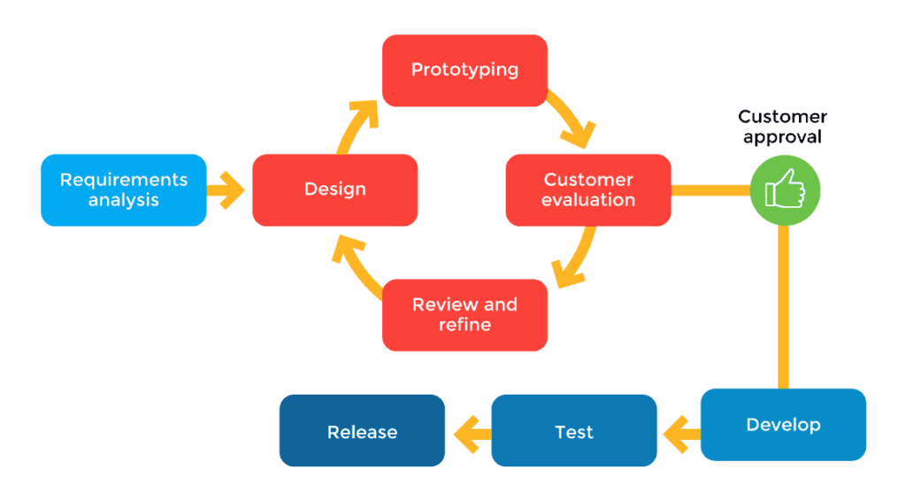

Gambar 3.1. Alur Metode *Prototype*

Tahapan yang dilakukan dalam metode *prototype* adalah sebagai berikut :

1. Identifikasi Kebutuhan Sistem

Pada tahap ini developer melakukan wawancara pada mitra dengan maksud untuk menganalisis dan mengidentifikasi secara rinci mengenai perangkat lunak yang diharapkan oleh mitra, sehingga perangkat lunak yang dibangun sesuai dengan kebutuhan pengguna.

1. Membuat *Prototype*

Pada tahap ini developer melakukan pembuatan desain dan *prototype* sesuai dengan kebutuhan mitra dan pengguna. Tahap ini dilakukan setelah data-data yang dibutuhkan mengenai perangkat lunak telah didapatkan oleh developer. Setelah *prototype* dibuat, maka pengguna melakukan evaluasi terhadap hasilnya, apakah telah sesuai dengan kebutuhan atau belum sesuai. Jika *prototype* telah sesuai dengan kebutuhan, maka developer dapat melanjutkan ke tahap berikutnya. Tetapi jika *prototype* belum sesuai dengan kebutuhan, maka akan dilakukan *review* dan perbaikan terhadap *prototype* tersebut. Proses tersebut akan dilakukan secara berulang-ulang hingga mitra dan pengguna telah menyetujui desain *prototype* yang dibuat oleh developer.

1. Penulisan Kode Program

Pada tahap ini developer melakukan penulisan kode program untuk membangun sebuah perangkat lunak sesuai dengan *prototype* yang telah disetujui.

1. Pengujian Sistem

Pada tahap ini dilakukan pengujian sistem dengan menggunakan *black box testing* dan pengujian melalui kuisioner. Pengujian ini dapat dilakukan oleh developer, pengguna dan mitra yang terkait dengan perangkat lunak tersebut.

1. Implementasi Sistem

Pada tahap ini dilakukan implementasi dan penyebaran perangkat lunak yang telah dibuat, sehingga dapat digunakan oleh pengguna. Penyebaran perangkat lunak ini dapat dilakukan melalui berbagai macam cara sesuai dengan jenis perangkat lunak yang dikembangkan.

1. **Analisis Sistem**

Tugas akhir ini merupakan sebuah upaya mendapatkan penyelesaian permasalahan menggunakan Sistem *Monitoring* Akademik Santri Pondok Pesantren Al Muntadhor Berbasis *Web* untuk memberikan jawaban yang akurat terhadap masukan dari pelanggan. Bagi pondok pesantren ini akan membantu meningkatkan pelayanan yang lebih baik terhadap para orang tua dan santri. Analisis sistem pada aplikasi ini menggunakan *use case diagram* dan *flowchart*. Pada aplikasi Sistem *Monitoring* Akademik Santri Pondok Pesantren Al Muntadhor menggunakan empat level *user*, yaitu administrator, pengurus, pendidik dan orang tua santri.

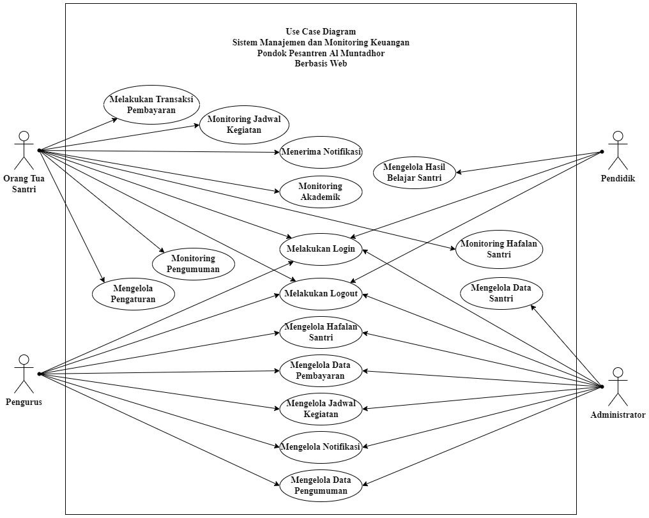

Gambar 3.2.*Use Case Diagram*

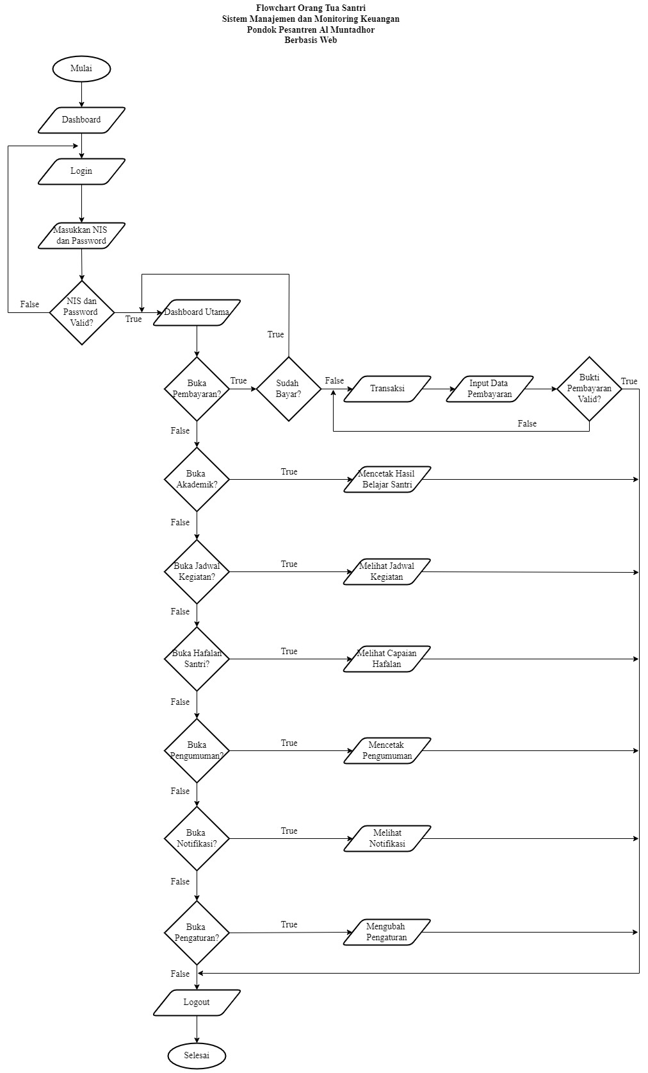

Gambar 3.3. *Flowchart* Orang Tua Santri

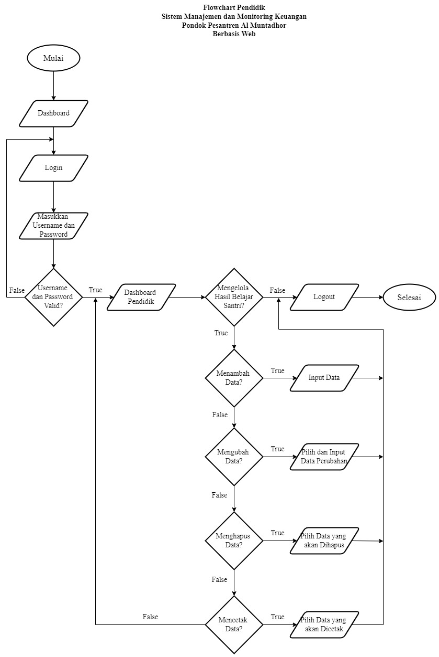

Gambar 3.4. *Flowchart* Pendidik

1. **Rencana Kegiatan**

Tabel 1. Rencana Kegiatan

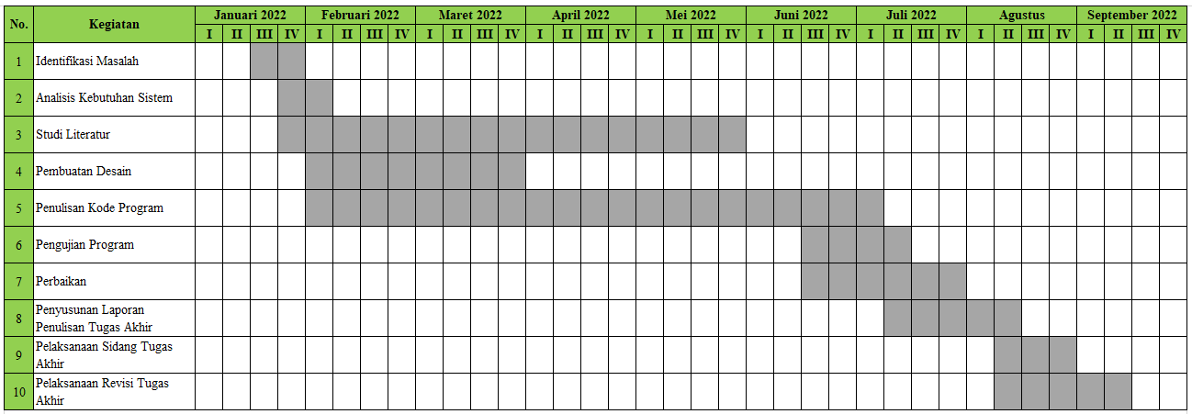

**BAB IV**

**HASIL DAN PEMBAHASAN**

1. **Hasil Bimbingan**

Pada pelaksanaan Tugas Akhir ini, penulis telah melakukan enam kali bimbingan, yaitu empat kali pada Dosen Pembimbing 1 dan dua kali pada Dosen Pembimbing 2. Hasil Bimbingannya adalah sebagai berikut.

1. Penyempurnaan proposal Tugas Akhir,
2. Data penunjang Tugas Akhir dari mitra,
3. Fitur dalam aplikasi yang telah diseleksi,
4. *Back up* seluruh data terkait Tugas Akhir sebanyak-banyaknya.
5. **Hasil Penelitian**

Penelitian ini menghasilkan sebuah sistem *monitoring* akademik santri di Pondok Pesantren Al Muntadhor berbasis *web.* Sistem ini dapat digunakan oleh orang tua santri untuk melakukan *monitoring* hasil belajar santri dan melakukan pembayaran uang bulanan pesantren secara jarak jauh.

1. **Pembahasan Penelitian**

Setelah merancang kebutuhan sistem dan melakukan perancangan sistem, maka penulis melakukan implementasi terhadap semua yang telah disusun oleh penulis untuk terbentuknya sebuah sistem *monitoring* akademik santri di Pondok Pesantren Al Muntadhor berbasis *web*.

1. **Implementasi *Database***

Pada tahap ini penulis mengimplementasikan rancangan *database*.

1. *Database* Almuntadhordb

*Database* almuntadhordb adalah nama *database* yang digunakan untuk menyimpan tabel-tabel yang digunakan. Tampilan *database* almuntadhordb dapat dilihat pada Gambar 4.1.

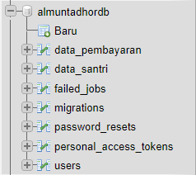

Gambar 4.1. *Database* Almuntadhordb

1. Tabeldata_pembayaran

Tabel data_pembayaran merupakan tabel yang menyimpan data pembayaran uang bulanan pesantren setiap santri.

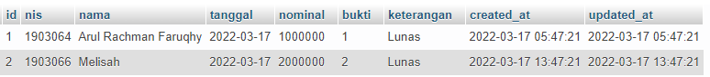

Gambar 4.2. Tabel data_pembayaran

1. **Implementasi *Design Interface***

Pada tahap ini penulis mengimplementasikan rancangan antarmuka yang telah dirancang pada bab sebelumnya. Tampilan *interface* ini dibuat dengan menggunakan *text editor* Visual Studio Code yang dijalankan melalui *web browser* dengan menggunakan Google Chrome. Dengan adanya antarmuka memudahkan pengguna dalam menggunakan aplikasi. Berikut ini merupakan beberapa implementasi *design interface* sistem *monitoring* akademik santri di Pondok Pesantren Al Muntadhor berbasis *web.*

1. Halaman *Dashboard* Utama

Halaman *Dashboard* Utama merupakan sebuah halaman yang berisi tampilan awal aplikasi ketika pertama diakses. Terdapat beberapa fitur yang dimunculkan dalam halaman ini.

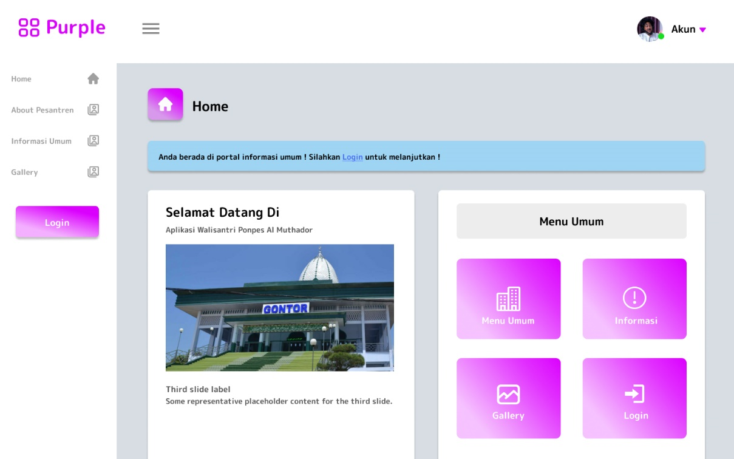

Gambar 4.3. *Dashboard* Utama

1. Halaman *Login*

Halaman *Login* merupakan sebuah halaman yang digunakan baik pengguna maupun admin untuk masuk ke dalam aplikasi.

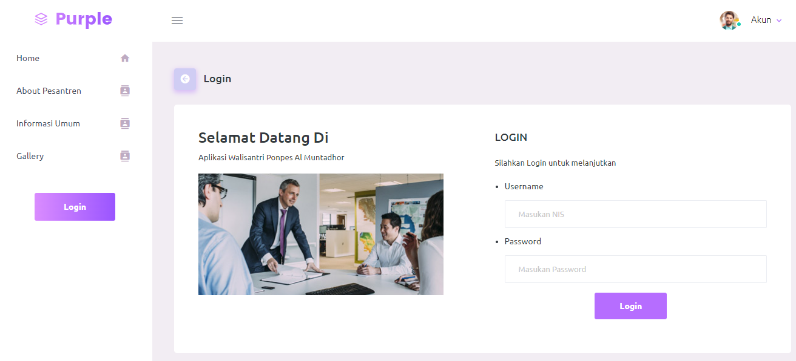

Gambar 4.4. *Login*

1. *Dashboard User*

Halaman *Dashboard User* merupakan sebuah halaman *dashboard* bagi pengguna untuk dapat mengakses fitur-fitur dalam aplikasi ini.

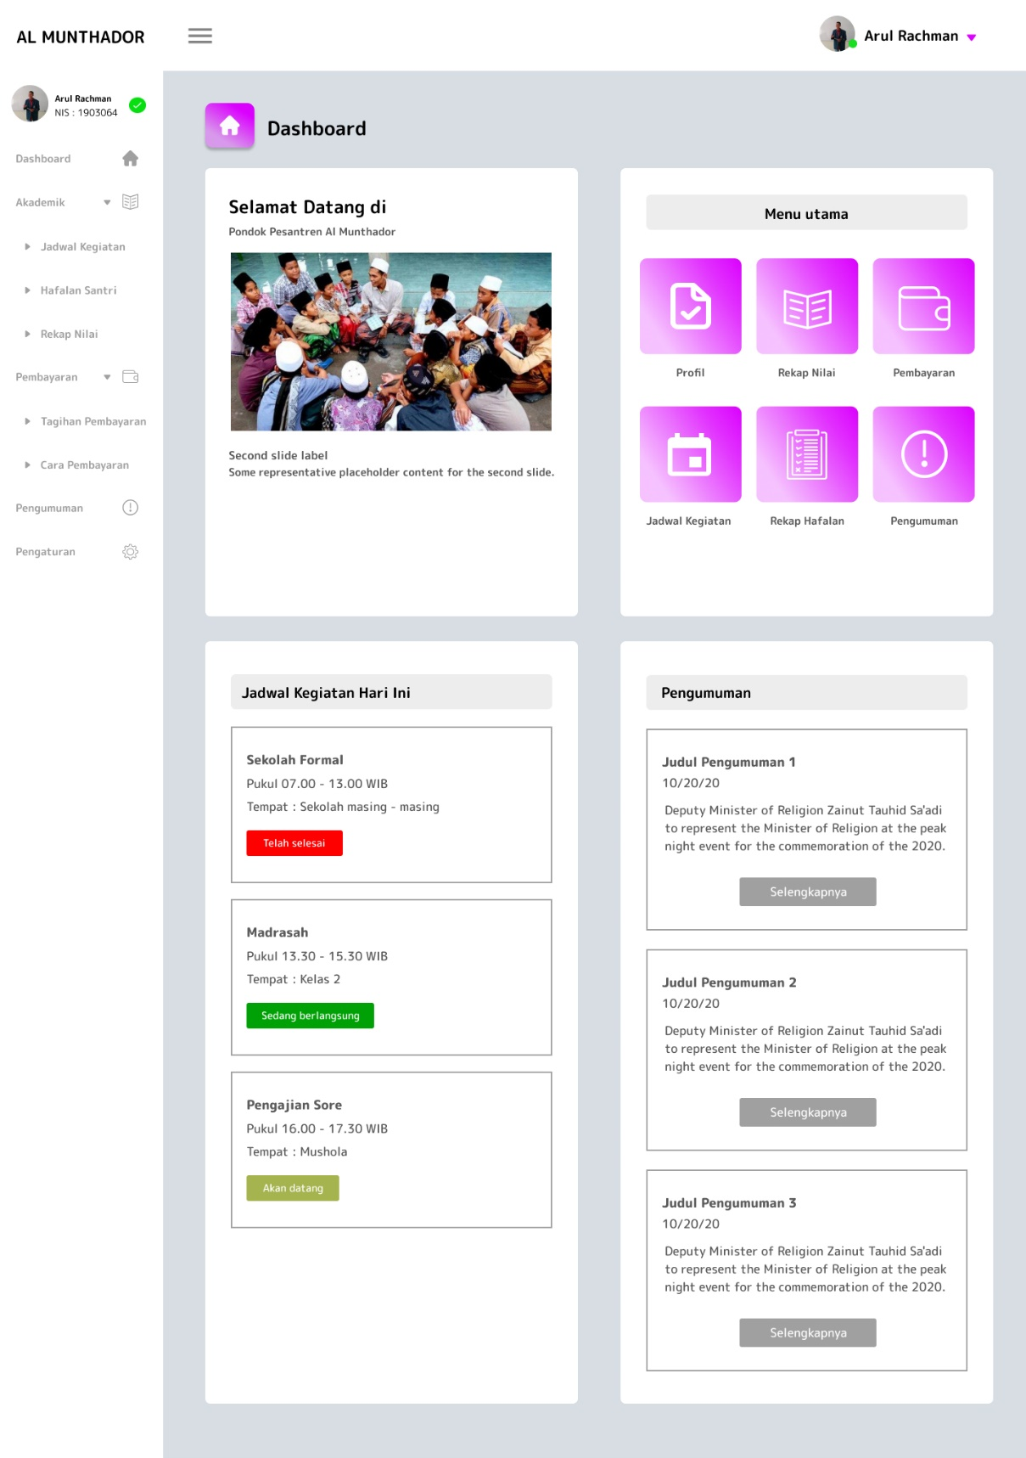

Gambar 4.5. *Dashboard User*

1. Halaman Jadwal Kegiatan

Halaman Jadwal Kegiatan merupakan halaman yang berisi jadwal kegiatan santri setiap harinya, dan juga berisi keterangan status kegiatannya.

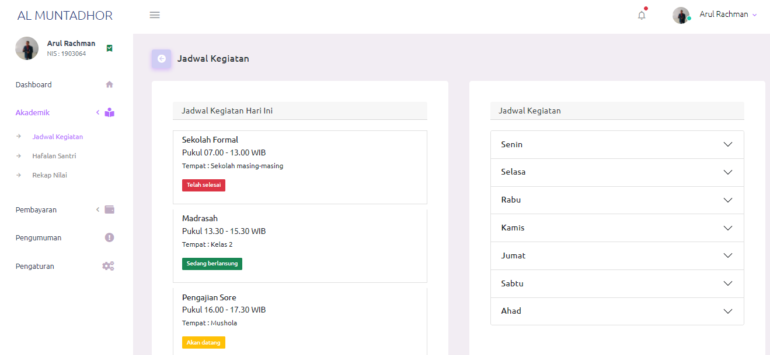

Gambar 4.6. Jadwal Kegiatan

1. Halaman Hafalan Santri

Halaman Hafalan Santri merupakan sebuah halaman yang berisi capaian hafalan santri di Pondok Pesantren Al Muntadhor.

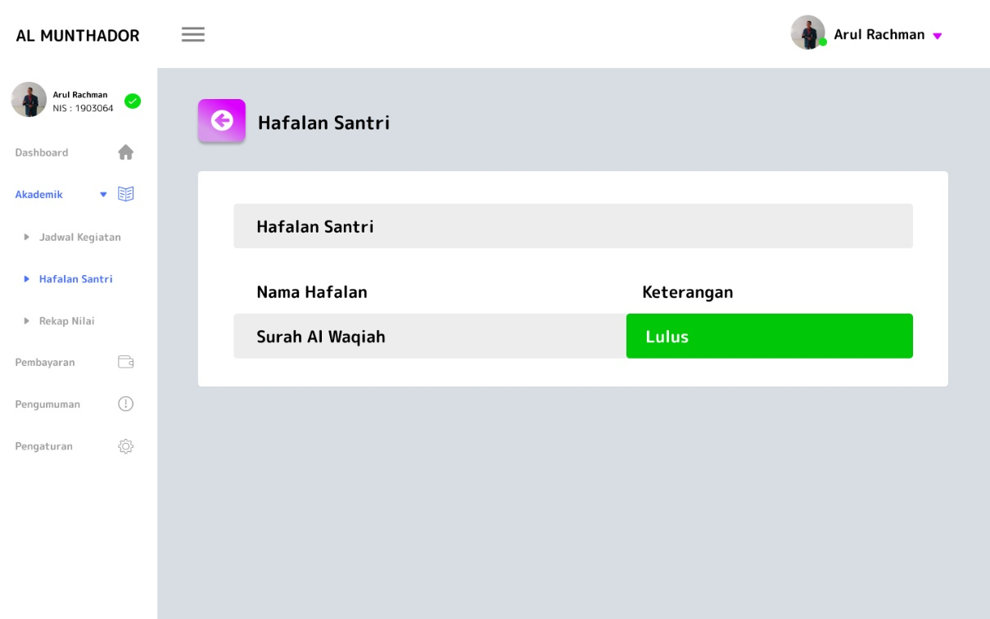

Gambar 4.7. Hafalan Santri

1. Halaman Rekap Nilai

Halaman Rekap Nilai merupakan sebuah halaman yang berisi rekap hasil belajar santri di Pondok Pesantren Al Muntadhor.

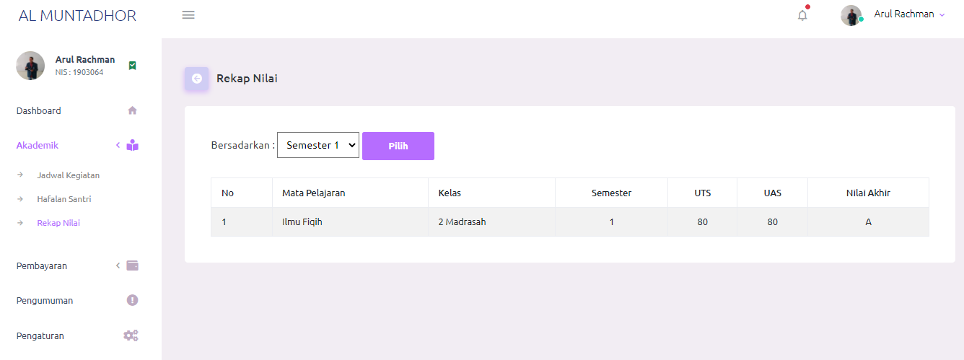

Gambar 4.8. Rekap Nilai

1. Halaman Tagihan Pembayaran

Halaman Tagihan Pembayaran merupakan sebuah halaman yang berisi riwayat pembayaran uang bulanan pesantren.

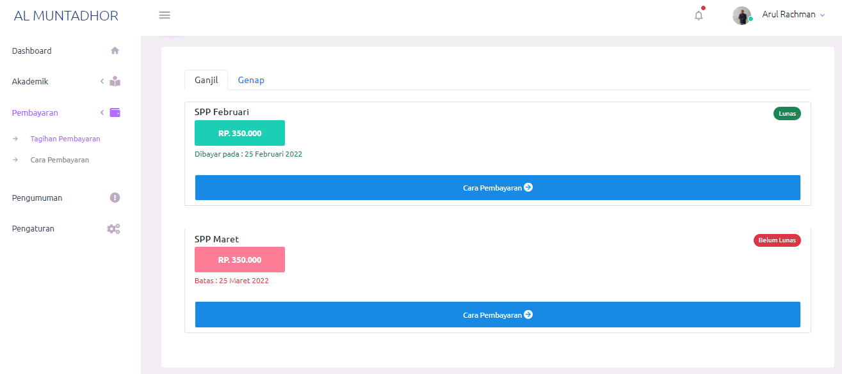

Gambar 4.9. Tagihan Pembayaran

1. Halaman *Dashboard Admin*

Halaman *Dashboard Admin* merupakan sebuah halaman yang khusus diakses oleh *admin* untuk mengelola aplikasi ini.

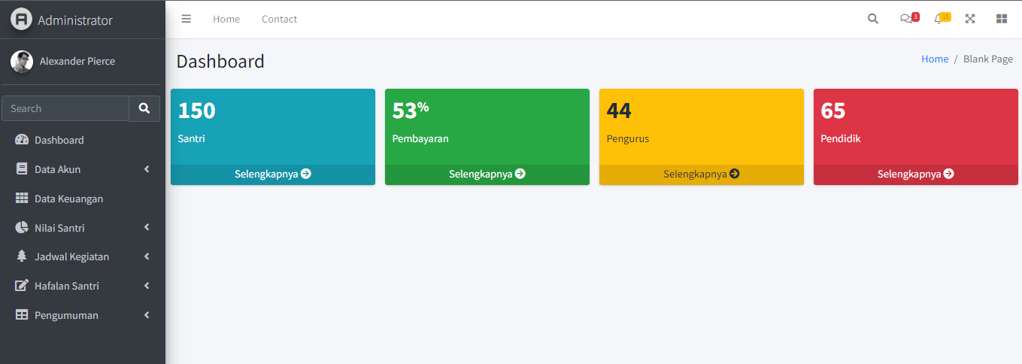

Gambar 4.10. *Dashboard Admin*

1. Halaman Data Keuangan

Halaman Data Keuangan merupakan sebuah halaman yang digunakan untuk mengelola data pembayaran uang bulanan pesantren.

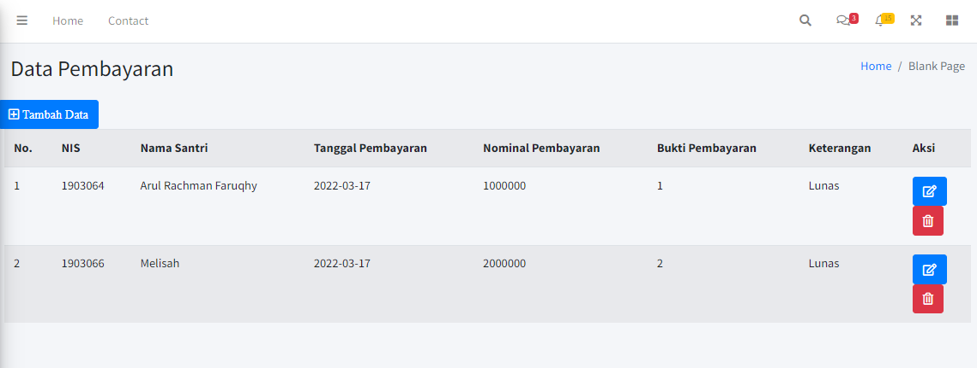

Gambar 4.11. Data Keuangan

1. Halaman Tambah Data Keuangan

Halaman Tambah Data merupakan sebuah halaman yang digunakan untuk melakukan penambahan data pembayaran uang bulanan santri.

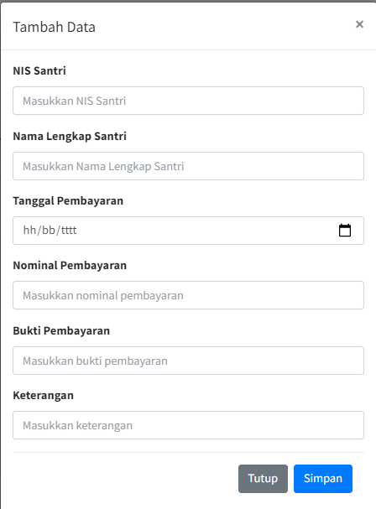

Gambar 4.12. Tambah Data Keuangan

1. Halaman *Edit* Pembayaran

Halaman *Edit* Pembayaran merupakan sebuah halaman yang digunakan untuk mengubah data pembayaran uang bulanan.

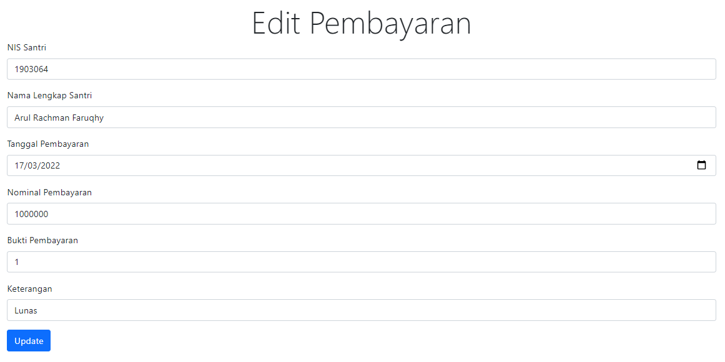

Gambar 4.13. *Edit* Pembayaran

**BAB V**

**PENUTUP**

1. **Kesimpulan**

Kesimpulan yang didapat dari penelitian ini sebagai berikut.

1. **Saran**

Sistem *Monitoring* Akademik Santri Pondok Pesantren Al Muntadhor Berbasis *Web* ini tidak luput dari kesalahan dan kekurangan. Oleh karena itu penulis menyarankan kepada pengembang selanjutnya agar dapat melaksanakan beberapa saran yang penulis berikan agar Sistem *Monitoring* Akademik Santri Pondok Pesantren Al Muntadhor Berbasis *Web* ini semakin baik. Saran tersebut antara lain sebagai berikut.

**DAFTAR PUSTAKA**

Agustini, dan Wahyu Joni Kurniawan. (2019). Sistem E-Learning Doa dan Iqro dalam Peningkatan Proses Pembelajaran pada TK Amal Ikhlas. *Aplikasi Teknologi Komputer dan Informasi*. 1(3), 154-159.

Christian, Andi, Sebri Hesinto dan Agustina. (2018). Rancang Bangun Website Sekolah dengan Menggunakan Framework Bootstrap (Studi Kasus SMP Negeri 6 Prabumulih). *Jurnal Sisfokom*. 7(1), 22-26.

Fauzia, Khairunnisa. (2020). Perancangan Sistem Informasi Akuntansi Piutang Usaha Berbasis Web Menggunakan PHP dan MySQL di PT Kereta Api Daop 2 Bandung. *Jurnal Teknokompak*. 14(2), 80-85.

Hidayat, Dyah Aji Jaya. (2009). *Perbedaan Penyesuaian Diri Santri di Pondok Pesantren Tradisional dan Modern*. Universitas Muhammadiyah Surakarta, Surakarta : Skripsi tidak diterbitkan.

Ismatullah, Hadi dan Qadhli Jafar Adrian. (2021)*.* Implementasi Prototype dalam Perancangan Sistem Informasi Ikatan Keluarga Alumni Santri Berbasis Web. *Jurnal Informatika dan Rekayasa Perangkat Lunak*. 2(2), 213-218.

Kahfi, Shofiyullahul dan Ria Kasanova. (2020). Manajemen Pondok Pesantren di Masa Pandemi Covid-19 (Studi Pondok Pesantren Mambaul Ulum Kedungadem Bojonegoro). *Jurnal Pendidikan Berkarakter*. 3(1), 26-30.

Kinaswara, Titus Aditya, Nasrul Rofi’ah Hidayati dan Fatim Nugrahanti. (2019). Rancang Bangun Aplikasi Inventaris Berbasis Website pada Kelurahan Bantengan. *Jurnal Teknologi Humanis*. 3(2). 71-75.

Lutfi, Ahmad. (2017). Sistem Informasi Akademik Madrasah Aliyah Salafiyah Syafi’iyah Menggunakan PHP dan MySQL. *AiTech*. 3(2), 104-112.

Maharani, Dewi. (2017). Perancangan Sistem Informasi Akademik Berbasis Web pada Sekolah Islam Modern Amanah. *Jurnal Manajemen Informatika dan Teknik Komputer*. 2(1), 27-32.

Megawaty, Dyah Ayu. (2020). Sistem Monitoring Kegiatan Akademik Siswa Menggunakan Website. *Jurnal Teknokompak*. 14(2), 98-101.

Mustamiin, Muhamad, dkk. (2020). Rancang Bangun Sistem Manajemen Soal dan Ujian Berbasis Website Menggunakan Framework Laravel. *Jurnal IKRA-ITH Informatika*. 4(1), 58-63.

Novendri, Muhammad Saed, Ade Saputra dan Chandra Eri Firman. (2019). Aplikasi Inventaris Barang pada MTs Nurul Islam Dumai Menggunakan PHP dan MySQL. *Lentera Dumai*. 10(2), 46-56.

Nugroho, Asep Hardiyanto. (2020). Perancangan Aplikasi Sistem Pengolahan Data Penduduk di Kelurahan Desa Kaduronyok Kecamatan Cisata Kabupaten Pandeglang Berbasis Web. *Jutis*. 8(1), 1-14.

Palit, Randi V, Yaulie D.Y. Rindengan dan Arie S.M. Lumenta. (2015). Rancangan Sistem Informasi Keuangan Gereja Berbasis Web di Jemaat GMIM Bukit Moria Malalayang. *Teknik Elektro dan Komputer*. 4(7), 2-7.

Putra, Oddy Virgantara, dkk. (2021). Pengembangan Aplikasi IOT Manajemen Zakat Transaksi Penjualan dan Pembelian Buah Salak Berbasis Web Menggunakan Metode Prototype. *Seminar Nasional Aplikasi Sains & Teknologi*. 1(2), 89-98.

Rahmasari, Tiara. (2019). Perancangan Sistem Informasi Akuntansi Persediaan Barang Dagang pada Toserba Selamat Menggunakan PHP dan MySQL. *Jurnal @ is The Best*. 4(1), 411-425.

Rilvany, Elkin dan Weni Purnomo. (2020). Sistem Informasi Tender Makanan pada PT Cakrawala Teknik Mandiri Indonesia. *Jurnal Teknologi Pelita Bangsa*. 10(3), 82-86.

Sidh, Rahmahwati. (2013). Peranan Brainware Dalam Sistem Informasi Manajemen. *Jurnal Computech & Bisnis*. 7(1), 19-29.

Suprianto, Andi dan Asri Amaliza Fathia Matsea. (2018). Rancang Bangun Aplikasi Pendaftaran Pasien Online dan Pemeriksaan Dokter di Klinik Pengobatan Berbasis Web. *Jurnal Rekayasa Informasi*. 7(1), 41-58.

Syafei, Imam. (2017). Pondok Pesantren: Lembaga Pendidikan Pembentukan Karakter. 8(1), 61-79.

**LAMPIRAN**